LAPORAN PRAKTIKUM 1

Pointer 2

Disusun Oleh:
Ilyas Rahman Salim (5325600063)

Program Studi D4 Teknologi Rekayasa Multimedia
Departemen Teknologi Multimedia Kreatif
Politeknik Elektronika Negeri Surabaya
2026
- TUJUAN PEMBELAJARAN
  - Memahami tentang Pointer to Array
  - Memahami tentang Pointer to String

- DASAR TEORI
Pointer dan Array (pointer to array)
Hubungan antara pointer dan array pada C sangatlah erat. Sebab sesungguhnya array secara internal akan diterjemahkan dalam bentuk pointer. Pembahasan berikut akan memberikan gambaran hubungan antara pointer dan array. Misalnya dideklarasikan di dalam suatu fungsi
static int tgl_lahir[3] = { 01, 09, 64 };
dan
int *ptgl;
Kemudian diberikan instruksi
ptgl = &tgl_lahir[0]; //pointer to array of integer
maka ptgl akan berisi alamat dari elemen array tgl_lahir yang berindeks nol. Instruksi di atas bisa juga ditulis menjadi
ptgl = tgl_lahir;
sebab nama array tanpa tanda kurung menyatakan alamat awal dari array. Sesudah penugasan seperti di atas,
*ptgl
dengan sendirinya menyatakan elemen pertama (berindeks sama dengan nol) dari array tgl_lahir.
Pointer dan String (pointer to string)
Contoh hubungan pointer dan string ditunjukkan pada program berikut.
//Program : ptr4.c
#include <stdio.h>
main() {
//pkota menunjuk konstanta string “SEMARANG”
char *pkota = “SEMARANG”;
printf(“String yang ditunjuk oleh pkota = ”);
puts(pkota); // printf(“%s\n”, pkota);
}
Contoh eksekusi :
String yang ditunjuk oleh pkota = SEMARANG

Pada program di atas,
char *pkota = “SEMARANG”;
akan menyebabkan kompiler
- mengalokasikan variabel pkota sebagai variabel pointer yang menunjuk ke obyek bertipe char dan menempatkan konstanta “SEMARANG” dalam suatu memori
- kemudian pointer pkota akan menunjuk ke lokasi string “SEMARANG”.
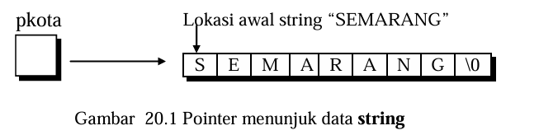
Pernyataan di atas menyerupai pernyataan
char kota[] = “SEMARANG”;
tetapi sebenarnya kedua pernyataan inisialisasi di depan tidaklah tepat sama. Sebab pkota adalah pointer (menyatakan alamat) yang dengan mudah dapat diatur agar menunjuk ke string lain (bukan string “SEMARANG”), sedangkan kota adalah array (array menyatakan alamat yang konstan, tak dapat diubah).
Jadi, ada beberapa cara penulisan ekspresi variabel yang menghasilkan sebuah address memory, di antaranya adalah :
- Menuliskan ampersand di depan sebuah variabel 'normal'
→Misalnya a dideklarasikan sebagai sebuah variabel normal, maka &a akan menghasilkan adress memory dari variabel a tersebut
- Menuliskan nama dari sebuah variabel pointer
→Misalnya a dideklarasikan sebuah variabel sebagai int *a, maka a akan berisi sebuah address memory yang tersimpan pada variabel a (setelah ada sebuah address memory yang di-assign ke variabel a tersebut)
- Menuliskan nama sebuah variabel array tanpa indexnya
→Misalnya dideklarasikan
- float nilai[5], maka penulisan nilai artinya sama dengan &nilai[0]
- int b[3][4], maka b[3] adalah sama dengan &b[3][0] dan b[0] adalah sama dengan &b[0][0].
Bisa disimpulkan bahwa sebuah variabel array yang dituliskan tanpa kurung siku indexnya adalah sama dengan address memory dari elemen pertama array tersebut

- PERCOBAAN
Untuk setiap program pada no 1 – 8 di bawah ini,
– gambarkan ilustrasi alokasi memori dari setiap baris pernyataan yang diproses
– perkirakan hasil eksekusinya
Untuk no. 9 buatlah programnya

- Hubungan antara pointer dan array. Suatu nama array yang ditulis tanpa dengan indeksnya menunjukkan alamat elemen pertama dari array (versi 1).
#include <stdio.h>
main(){
static int tgl_lahir[] = {16, 4, 1974};
int *ptgl;
ptgl = tgl_lahir;
printf("Nilai yang ditunjuk oleh ptgl = %d\n", *ptgl);
printf("Nilai dari tgl_lahir[0] = %d\n", tgl_lahir[0]);
}

    - Ilustrasi Alokasi Memori
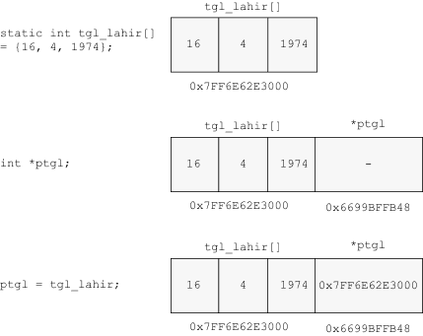

    - Perkiraan Hasil Eksekusi
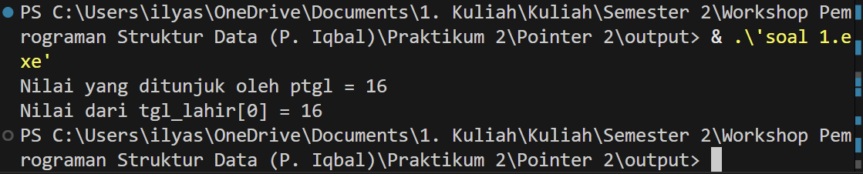
- Hubungan antara pointer dan array. Suatu nama array yang ditulis tanpa dengan indeksnya menunjukkan alamat elemen pertama dari array (versi 2).
#include <stdio.h>
main(){
static int tgl_lahir[] = {16, 4, 1974};
int *ptgl, i;
ptgl = tgl_lahir;
printf("Nilai yang ditunjuk oleh ptgl = %d\n", *ptgl);
for (i=0; i<3; i++)
printf("Nilai dari tgl_lahir[i] = %d\n", *(ptgl+i));
}

- Ilustrasi Alokasi Memori
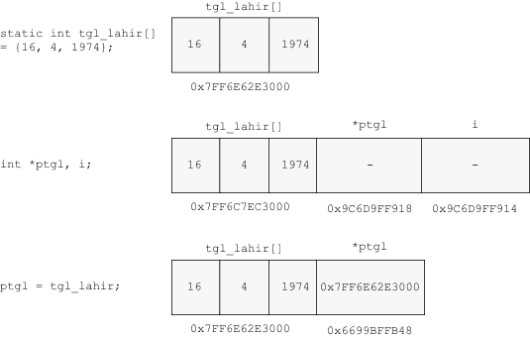

- Perkiraan Hasil Eksekusi
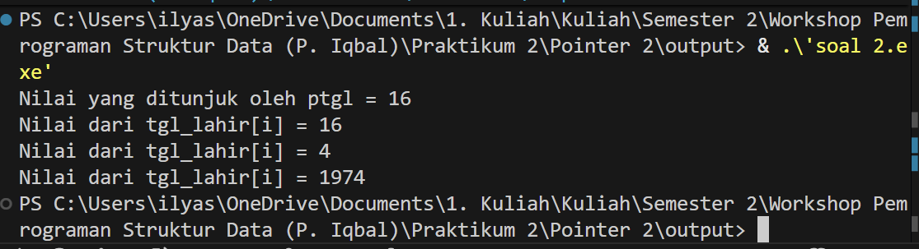

- Hubungan antara pointer dan array. Suatu nama array yang ditulis tanpa dengan indeksnya menunjukkan alamat elemen pertama dari array (versi 3).
#include <stdio.h>
main(){
static int tgl_lahir[] = {16, 4, 1974};
int i;
int *ptgl;
ptgl = tgl_lahir;
printf("Nilai yang ditunjuk oleh ptgl = %d\n", *ptgl);
for (i=0; i<3; i++)
printf("Nilai dari tgl_lahir[i] = %d\n", *ptgl++);
}

- Ilustrasi Alokasi Memori
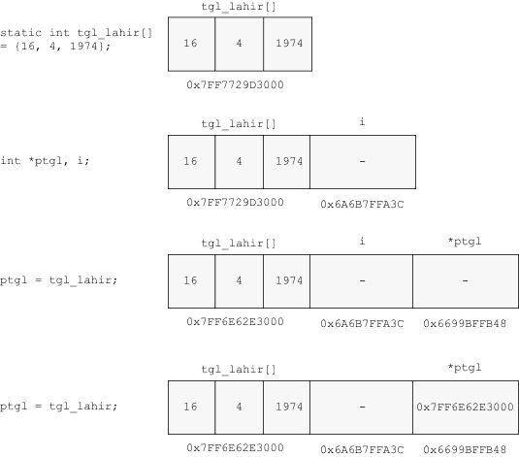
- Perkiraan Hasil Eksekusi
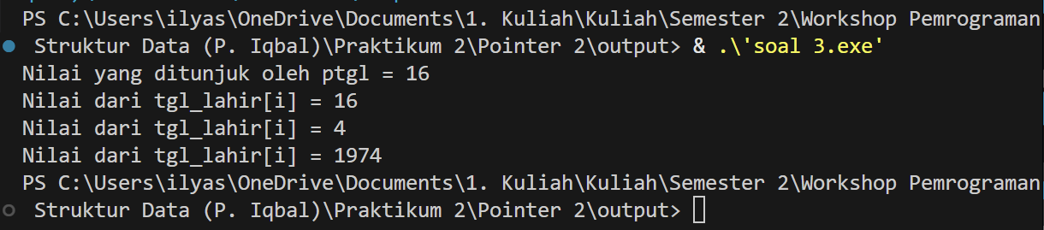

Analisislah dan jelaskan perbedaan antara aplikasi pada nomor 1, 2 dan 3
a. Analisis Nomor 1:
Versi ini menunjukkan prinsip paling dasar: mengarahkan pointer ke array.
- Mekanisme: Baris ptgl = tgl_lahir; menyalin alamat memori elemen pertama array ke dalam variabel pointer ptgl.
- Output: Program hanya mencetak elemen pertama (16).
- Karakteristik: Tidak ada perulangan. Ini membuktikan bahwa tanpa indeks, tgl_lahir dan &tgl_lahir[0] adalah hal yang sama.
b. Analisis Nomor 2:
Versi ini menggunakan teknik Pointer Arithmetic untuk mengakses seluruh elemen array tanpa mengubah posisi awal pointer.
- Mekanisme: Menggunakan ekspresi *(ptgl + i).
  - Saat i = 0, ia mengakses *ptgl (elemen ke-0).
  - Saat i = 1, ia melihat alamat ptgl + 1 (elemen berikutnya dalam memori) dan mengambil nilainya.
- Karakteristik: Variabel ptgl sendiri tetap menunjuk ke elemen pertama setelah loop selesai. Alamat aslinya tidak berubah karena kita hanya menambahkan offset i saat pencetakan.
c. Analisis Nomor 3:
Versi ini menggunakan operator post-increment untuk menelusuri array.
- Mekanisme: Menggunakan ekspresi *ptgl++.
  - Program mengambil nilai yang ditunjuk oleh ptgl saat ini, lalu memindahkan alamat yang disimpan di dalam ptgl ke posisi memori berikutnya.
- Karakteristik: Berbeda dengan Versi 2, di akhir program ini, variabel ptgl sudah berubah. Ia tidak lagi menunjuk ke awal array (tgl_lahir[0]), melainkan sudah "berjalan" melewati akhir array.

- Menukarkan isi 2 string tanpa pemakaian pointer
#include <stdio.h>
#include <string.h>
#define PANJANG 20
char nama1[PANJANG] = "AHMAD";
char nama2[PANJANG] = "RIFDA";

main(){
char namax[PANJANG];

puts("SEMULA : ");
printf("nama1 --> %s\n", nama1);
printf("nama2 --> %s\n", nama2);

strcpy(namax, nama1);
strcpy(nama1, nama2);
strcpy(nama2, namax);

puts("KINI : ");
printf("nama1 --> %s\n", nama1);
printf("nama2 --> %s\n", nama2);
}

    - Ilustrasi Alokasi Memori
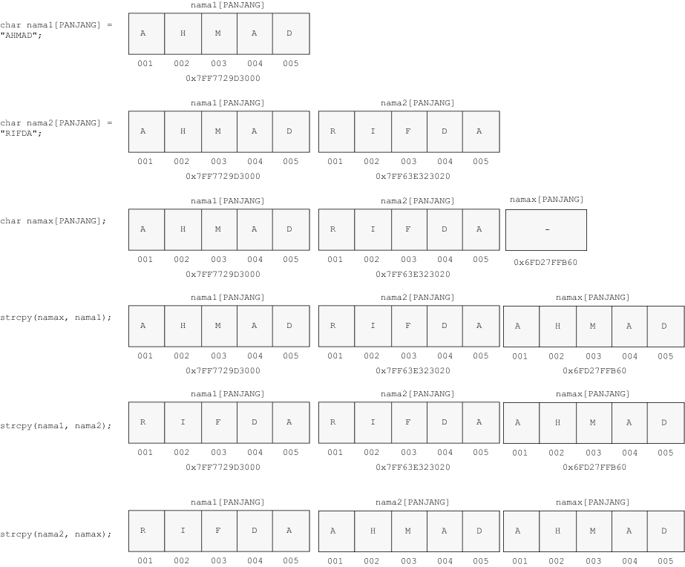

    - Perkiraan Hasil Eksekusi
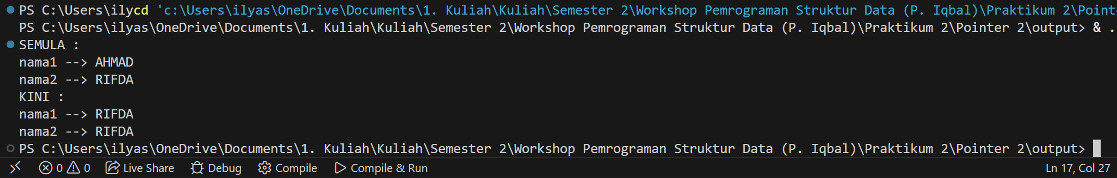

- Menukarkan isi 2 string dengan fasilitas pointer
#include <stdio.h>

char *nama1 = "AHMAD";
char *nama2 = "RIFDA";

main(){
char *namax;

puts("SEMULA : ");
printf("nama1 --> %s\n", nama1);
printf("nama2 --> %s\n", nama2);

namax = nama1;
nama1 = nama2;
nama2 = namax;

puts("KINI : ");
printf("nama1 --> %s\n", nama1);
printf("nama2 --> %s\n", nama2);
}

- Ilustrasi Alokasi Memori
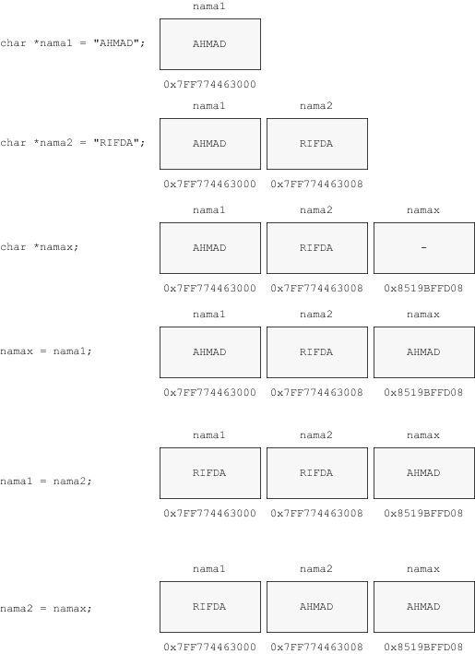
- Perkiraan Hasil Eksekusi
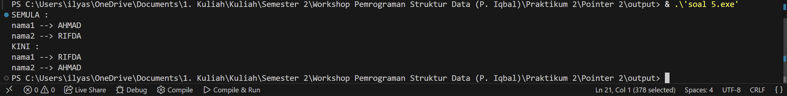

Analisislah dan jelaskan perbedaan antara aplikasi pada nomor 4 dengan nomor 5
a. Analisis Nomor 4:
Pada versi ini, Anda menggunakan Array of Characters. Array adalah blok memori statis yang isinya dapat diubah, tetapi alamatnya tetap.
- Mekanisme: Proses penukaran dilakukan dengan menyalin karakter demi karakter menggunakan fungsi strcpy().
  - namax menyediakan ruang fisik sebesar 20 byte.
  - Isi dari nama1 disalin ke namax, lalu nama2 disalin ke nama1, dan seterusnya.
- Analogi: Seperti memindahkan isi air dari gelas A ke gelas B menggunakan gelas bantuan (gelas X). Airnya berpindah, tapi gelasnya tetap di posisi semula.
- Efisiensi: Lebih lambat dan memakan sumber daya CPU lebih banyak karena komputer harus memproses setiap huruf satu per satu.

b. Analisis Nomor 5:
Pada versi ini, Anda menggunakan Pointer to String. Pointer hanyalah variabel yang menyimpan "alamat" atau "tunjuk" ke lokasi memori tertentu.
- Mekanisme: Proses penukaran dilakukan hanya dengan mengubah nilai alamat yang disimpan oleh pointer.
  - nama1 awalnya menyimpan alamat memori tempat kata "AHMAD" berada.
  - nama2 menyimpan alamat "RIFDA".
  - Operasi namax = nama1 hanya menyalin alamatnya saja (biasanya hanya 4 atau 8 byte), bukan seluruh teksnya.
- Analogi: Seperti menukar label pada dua buah rumah. Anda tidak perlu memindahkan fisik rumahnya, cukup tukar alamat yang tertulis di buku catatan Anda.
- Efisiensi: Sangat cepat dan efisien. Tidak peduli seberapa panjang stringnya (mau 1.000 karakter sekalipun), proses penukaran hanya melibatkan penyalinan alamat memori yang ukurannya kecil.

- Penggunaan variable index pada array dan variable index pada pointer, untuk menunjuk suatu nilai data di dalam suatu variable array. Berikan analisis dan kesimpulan
main(){
int nilai[10]={86,75,98,66,56,76,80,95,70,60};
int index, *ip;

printf("Mencetak menggunakan array\n");
printf("Daftar nilai siswa\n\n");

for(index=0; index<10; index++)
printf("%3d",nilai[index]);

puts("\n");
printf("Mencetak menggunakan pointer dan index\n");
printf("Daftar nilai siswa\n\n");

for(index=0; index<10; index++)
printf("%3d",*(nilai+index));

puts("\n");
printf("Mencetak menggunakan pointer\n");
printf("Daftar nilai siswa\n\n");

ip=nilai;
for(index=0; index<10; index++)
printf("%3d",*ip++);
}

    - Ilsutrasi Alokasi Memori
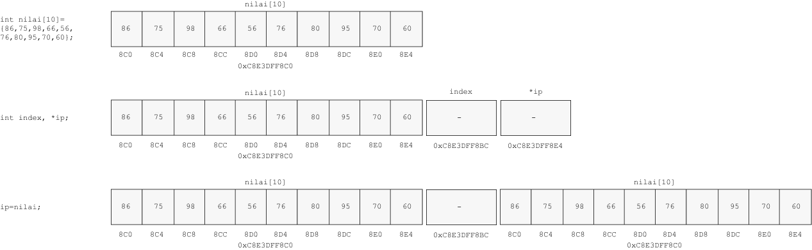
    - Perkiraan Hasil Eksekusi

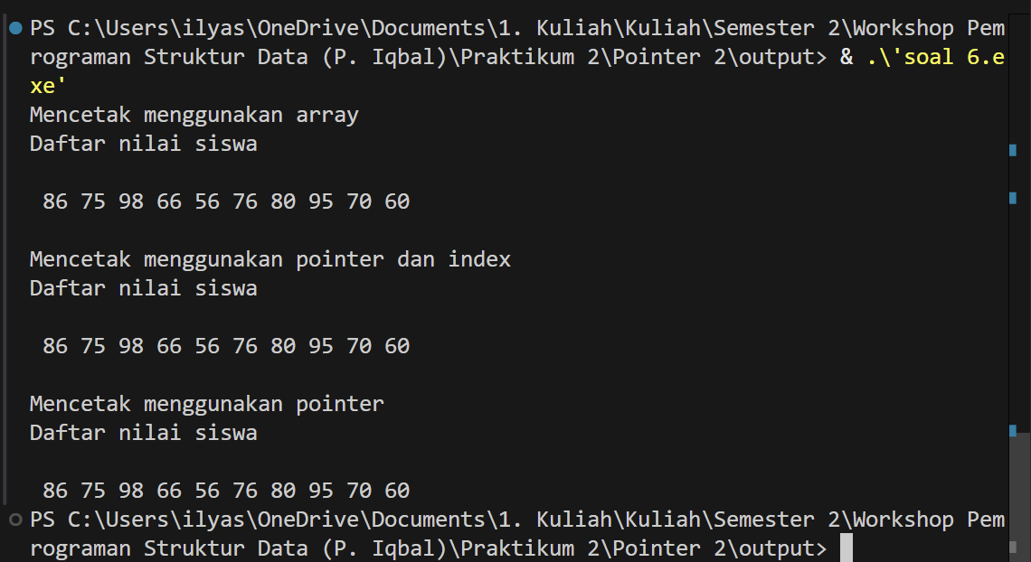

- Berikan ilustrasi dan jelaskan apa yang dilakukan oleh potongan program di bawah ini
main() {
char *text_pointer = "Good morning!";

for( ; *text_pointer != '\0'; ++text_pointer)
printf("%c", *text_pointer);
}

- Ilustrasi Alur Memori
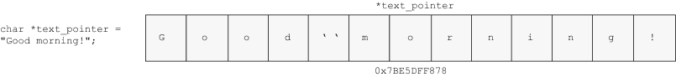
- Penjelasan Alur Memori
- char *text_pointer = "Good morning!";
Baris ini mendeklarasikan sebuah pointer bernama text_pointer yang menunjuk ke alamat memori pertama dari konstanta string "Good morning!".
- for( ; *text_pointer != '\0'; ++text_pointer)
Ini adalah perulangan for dengan struktur yang unik:
  - Inisialisasi (Kosong): Pointer sudah diinisialisasi di baris sebelumnya.
  - Kondisi (*text_pointer != '\0'): Perulangan akan terus berjalan selama isi memori yang ditunjuk oleh pointer bukan karakter null (\0). Karakter ini adalah penanda akhir string dalam C.
  - Increment (++text_pointer): Pointer dipindahkan ke alamat memori berikutnya (maju satu karakter).
- printf("%c", *text_pointer);
Mencetak satu karakter yang sedang ditunjuk oleh pointer pada iterasi tersebut.

- Perkiraan Hasil Eksekusi
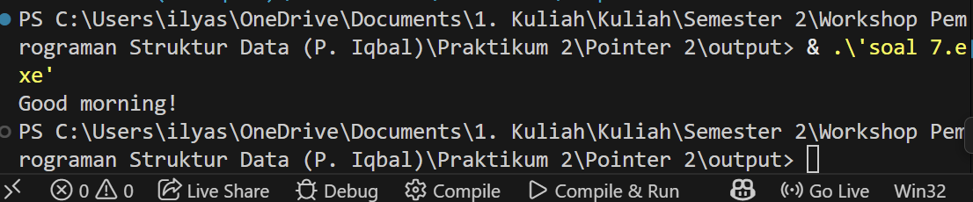

- Berikan ilustrasi dan jelaskan apa yang dilakukan oleh potongan program di bawah ini
int array1[10], array2[10];
int *ip1, *ip2 = array2;
int *akhir = &array1[10];
for(ip1 = &array1[0]; ip1 < akhir; ip1++)
*ip2++ = *ip1;

- Illustrasi Alokasi Memori
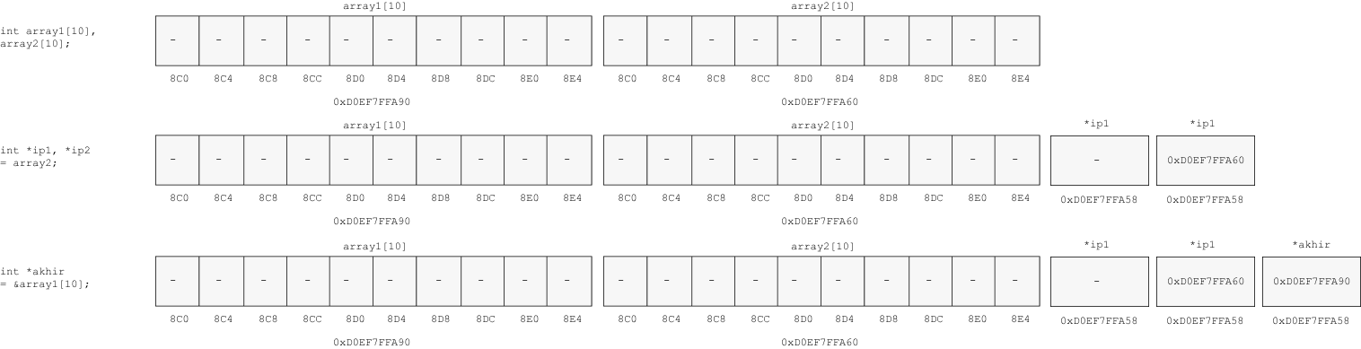
- Penjelasan Alur Memori
  - int array1[10], array2[10];
Menyiapkan dua blok memori yang masing-masing mampu menampung 10 bilangan bulat (integer).
  - int *ip1, *ip2 = array2;
ip1 disiapkan sebagai "pembaca", sedangkan ip2 langsung menunjuk ke awal array2 sebagai "penulis".
  - int *akhir = &array1[10];
Ini adalah teknik sentinel (penjaga). Meskipun array1[10] berada di luar jangkauan indeks (indeks terakhir adalah 9), alamat ini digunakan sebagai batas berhenti. Pointer akhir menunjuk tepat satu posisi setelah elemen terakhir array1.
  - for(ip1 = &array1[0]; ip1 < akhir; ip1++)
Perulangan dimulai dari elemen pertama array1. Kondisinya adalah selama alamat ip1 belum mencapai alamat akhir, pointer akan terus bergeser maju (ip1++).

- Definisikan sebuah fungsi untuk membaca sebuah array (dengan tipe sembarang) menggunakan pointer. Buatlah program untuk membaca array tersebut dalam rangka mencari sebuah nilai tertentu dan laporkan hasilnya berhasil menemukan atau tidak
- Source Code
#include <stdio.h>

int cariNilai(int *ptr, int ukuran, int target) {
for (int i = 0; i < ukuran; i++) {
if (*(ptr + i) == target) {
return 1;
}
}
return 0;
}

int main() {
int data[] = {10, 25, 30, 45, 50, 65, 80};
int n = sizeof(data) / sizeof(data[0]);
int cari;

printf("=== Program Pencarian Array dengan Pointer (C) ===\n");
printf("Daftar Angka: ");
for (int i = 0; i < n; i++) {
printf("%d ", data[i]);
}

printf("\n\nMasukkan angka yang ingin dicari: ");
if (scanf("%d", &cari) != 1) return 1;

if (cariNilai(data, n, cari)) {
printf("Hasil: Angka %d BERHASIL ditemukan!\n", cari);
} else {
printf("Hasil: Angka %d TIDAK ditemukan.\n", cari);
}

return 0;
}

- Screenshoot
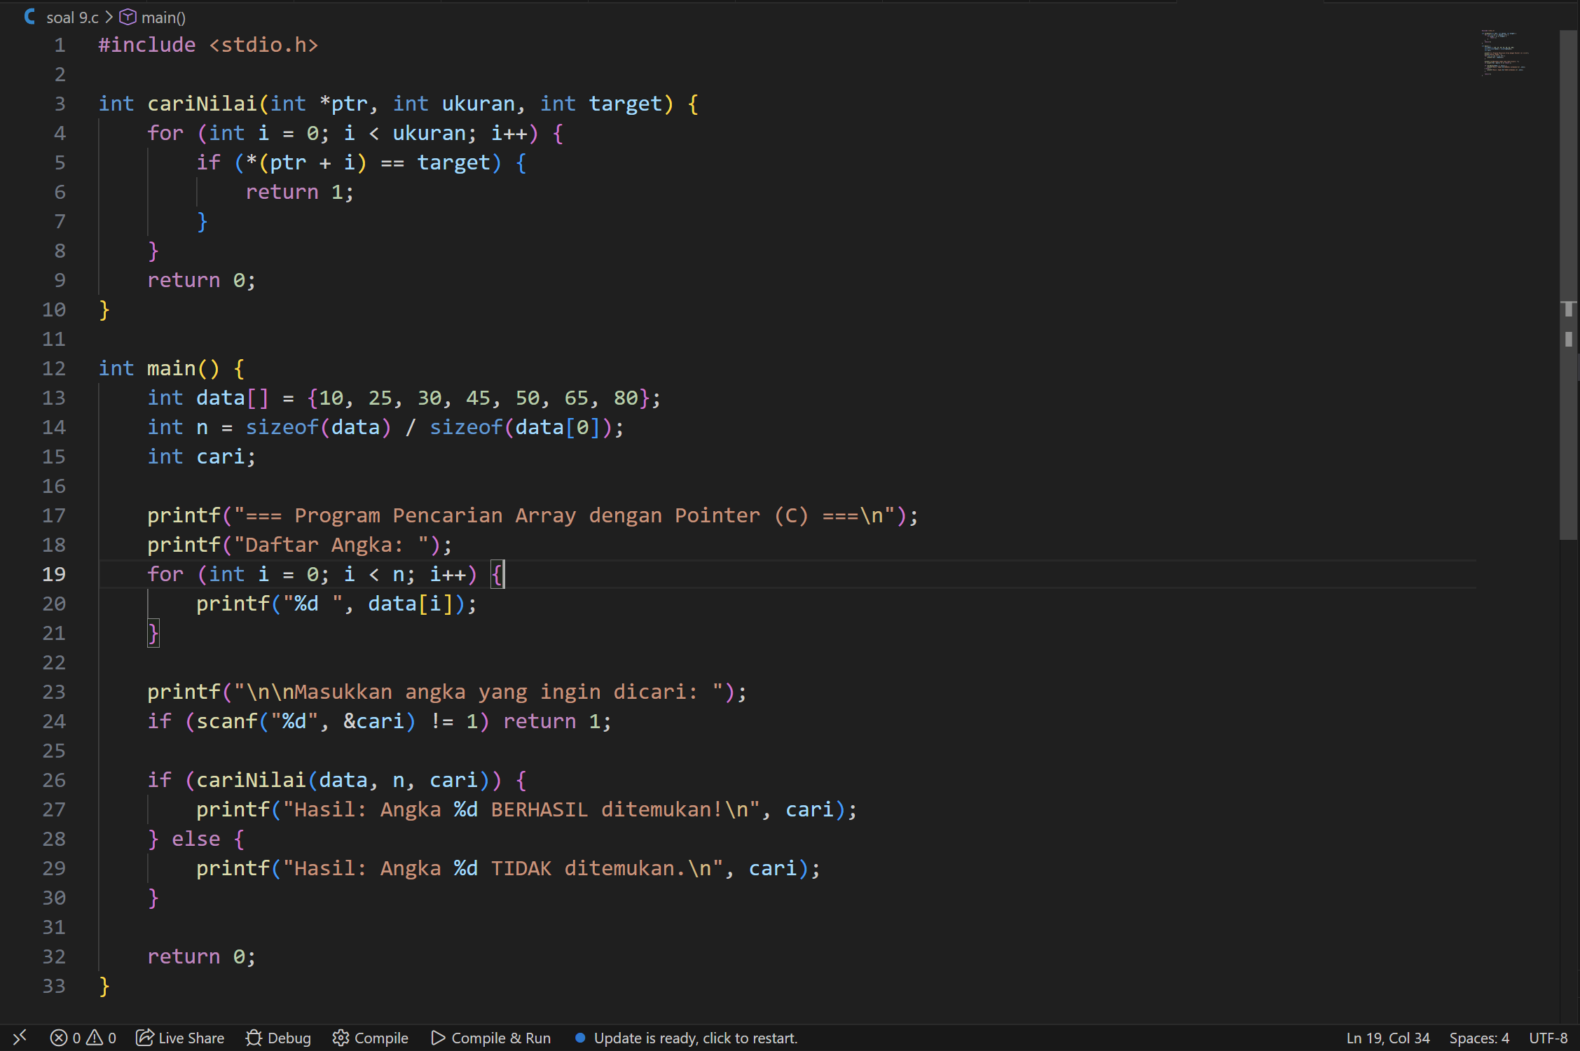

- Output
Berikut adalah output tampilan ketika pencarian nilai pada array berhasil ditemukan
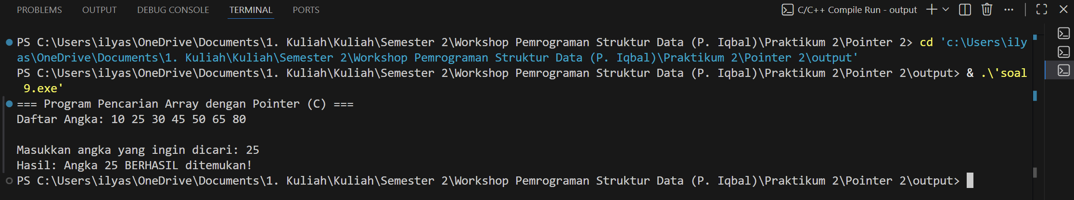
Screenshoot ketika nilai berhasil dicari

Berikut adalah output tampilan ketika pencarian nilai pada array tidak berhasil ditemukan
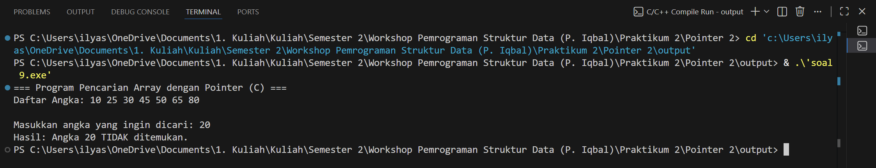
Screenshoot ketika nilai tidak berhasil dicari

- KESIMPULAN
Berdasarkan seluruh rangkaian percobaan, dapat disimpulkan bahwa pointer dan array memiliki hubungan yang sangat erat namun berbeda dalam fleksibilitas, di mana nama array bertindak sebagai alamat konstan elemen pertamanya, sementara pointer adalah variabel dinamis yang dapat memanipulasi data melalui aritmatika alamat (seperti *ptgl++ atau *(ptgl+i)). Praktikum ini membuktikan bahwa manipulasi data melalui pointer jauh lebih efisien dibandingkan penyalinan fisik data, seperti terlihat pada perbandingan penukaran string menggunakan strcpy() (menyalin karakter demi karakter) versus penukaran alamat pointer (hanya memindahkan referensi alamat), yang secara drastis mengurangi beban komputasi. Melalui implementasi double pointer, array of pointers, hingga fungsi pencarian array, terbukti bahwa penguasaan terhadap operator dereference (*) dan address-of (&) memungkinkan programmer untuk mengelola alokasi memori secara presisi, melakukan operasi pass-by-reference untuk mengubah data lintas fungsi, serta membangun struktur kode yang lebih sistematis dan performan untuk aplikasi profesional.

